PONTIFÍCIA UNIVERSIDADE CATÓLICA DE MINAS GERAIS
Instituto de Ciências Econômicas e Gerenciais
Departamento de Economia

Ariane Aparecida Soares Braga
Lidiane Caroline Corraide dos Santos
Marina Lúcia Victor dos Passos
Nataly Merly Pinto Puma
Simone Pereira de Souza

PROJETO DE VIABILIDADE ECONÔMICA – ESTUDO DE CASO
ESTÚDIO FLOR DA BELEZA

Belo Horizonte
2014
Ariane Aparecida Soares Braga
Lidiane Caroline Corraide dos Santos
Marina Lúcia Victor dos Passos
Nataly Merly Pinto Puma
Simone Pereira de Souza

PROJETO DE VIABILIDADE ECONÔMICA – ESTUDO DE CASO
ESTÚDIO FLOR DA BELEZA

Trabalho apresentado à disciplina de Análise e Elaboração de Projetos do 7º Período do Curso de Ciências Econômicas Manhã do Instituto de Ciências Econômicas e Gerenciais da PUC Minas BH.

Professor: Heles Soares Júnior

Belo Horizonte
2014
FICHA RESUMO

Razão Social:

Salão de Beleza Estúdio Ltda

Nome fantasia:

Estúdio Flor da Beleza

Ramo da atividade:

Prestação de serviço no setor de beleza

Tipo de negocio:

Salão de beleza

Setor da Economia:

Secundário

Forma jurídica:

Sociedade empresaria Limitada

Produto:

Prestação de serviço de cabelereiros unissex, manicure e pedicure, depilação e design de sobrancelha.

Investimento total inicial:

R$ 25.000,00 (Vinte e Cinco Mil Reais)

Localidade:

Centro, 121, Maracujá. Distrito de Itabirito - MG

LISTA DE FIGURAS

Figura 1 Localização de Itabirito...................................................................................6

Figura 2 Salões de Beleza do Local.............................................................................7

Figura 3 Serviços mais utilizados em um salão de Beleza..........................................7

Figura 4 Produtos demandados pelos clientes............................................................8

Figura 5 Frequência de Utilização..............................................................................13

Figura 6 Forma de Pagamento...................................................................................15

Figura 7 Planta do Salão de Beleza...........................................................................20

Figura 8 Planta do Terreno.........................................................................................21

LISTA DE QUADROS

Quadro 1 Quadro de Preços......................................................................................16

Quadro 2 Cronograma Físico-Financeiro...................................................................23

Quadro 3 Quadro de Investimentos...........................................................................28

Quadro 4 Fontes e Usos de Recursos.......................................................................29

Quadro 5 Comanda de Serviços................................................................................30

Quadro 6 Orçamento Mensal de Receitas e Custos..................................................31

SUMÁRIO

1. A EMPRESA OU OS EMPREENDEDORES ..........................................................4
1.1 Razão social e forma jurídica .............................................................................4
1.2 Principais acionistas ou sócios, controle acionário ou societário, relação com outras empresas ou grupos financeiros .........................................................4
1.3 Dirigentes e administradores principais ...........................................................4
1.4 Capital Social .......................................................................................................4
1.5 Histórico das atividades da empresa: Perfil e motivações dos empreendedores ........................................................................................................4

2. O PROJETO ............................................................................................................5
2.1 Apresentação ou sumário executivo .................................................................5
2.2 Estudo de Mercado .............................................................................................5
2.2.1 Dados do Produto/Serviço ..............................................................................7
2.2.1.1 Produto(s) e/ou Serviço(s) ..............................................................................8
2.2.1.2 Usos e Aplicações .........................................................................................10
2.2.1.3 Produtos Substitutos e Complementares ......................................................10
2.2.1.4 Estágio no Ciclo de Vida ...............................................................................10
2.2.2 Principais Consumidores (“Público Alvo”)..................................................11
2.2.3 Estrutura de Mercado e Concorrência .........................................................11
2.2.4 Empresas Concorrentes e Participação no Mercado .................................12
2.2.5 Evolução e Dimensionamento do Mercado .................................................12
2.2.6 Cenários ..........................................................................................................13
2.2.7 Projeções do Mercado Global e do Projeto (para os anos de vida útil)....14
2.2.8 Vantagens Competitivas do Projeto e do(s) Produto(s)/Serviço(s)...........14
2.2.9 Condições de Distribuição.............................................................................14
2.2.10 Políticas de Vendas ......................................................................................14
2.2.10.1 Prazos .........................................................................................................15
2.2.10.1.1 Prazos de Entregas...................................................................................15
2.2.10.1.2 Prazos de Pagamentos ............................................................................15
2.2.10.2 Preços Atuais e Futuros...............................................................................16
2.2.10.3 Composto do Produto/Serviço(s) ................................................................16
2.2.10.4 Promoções e Publicidade ..........................................................................17

3 ENGENHARIA DO PROJETO ..............................................................................18
3.1 Caracterização dos Produto(s)/Serviço(s) e Dimensionamento do Programa de Produção/Operação ...........................................................................................18
3.2 Seleção e Descrição do Processo Produtivo/ Operacional............................18
3.3 Seleção e Especificação dos Equipamentos ..................................................19
3.4 Distribuição dos Equipamentos (layouts)........................................................19
3.5 Planta dos Edifícios e sua Distribuição no Terreno .......................................21
3.6 Definição dos Requisitos Físicos de Insumos e Mão de Obra......................21
3.7 Cronograma dos Investimentos ......................................................................22
3.8 Projetos Complementares ...............................................................................23
3.9 Aspectos fiscais, normativos e regulatórios. .................................................24

4 ESTUDO DO TAMANHO OU ESCALA DE PRODUÇÃO/OPERAÇÃO ...............26

5 ESTUDO DA LOCALIZAÇÃO ...............................................................................27

6 ESTUDO DOS INVESTIMENTOS .........................................................................28

7 ESTUDO DO FINANCIAMENTO............................................................................29

8 ORGANIZAÇÃO E ADMINISTRAÇÃO .................................................................30

9 ORÇAMENTO DE RECEITAS E CUSTOS ...........................................................31

10 ANÁLISE ECONÔMICO-FINANCEIRA E CONCLUSÕES..................................32

REFERÊNCIAS..........................................................................................................33

ANEXOS....................................................................................................................36

1 A EMPRESA OU OS EMPREENDEDORES

  - Razão social e forma jurídica

A Razão social da empresa se denomina Salão de Beleza Estúdio Ltda. Utilizando a forma jurídica Sociedade Empresaria Limitada e o nome fantasia Estúdio Flor da Beleza.

  - Principais sócios

Sociedade formada por dois sócios, pertencendo a cada um 50% do investimento e lucro totais da empresa, não tendo ligação direta com fornecedores.

  - Dirigentes e administradores principais

Dois Sócios Prioritários, Simone e Marina.

1.4 Capital Social

O Capital Social será de R$ 25.000,00 (Vinte e Cinco Mil Reais).

1.5 Motivações dos empreendedores

O projeto teve inicio quando uma cabelereira percebeu que atendendo a domicilio, ela perdia tempo e tinha um desgaste físico grande. Ao se analisar o mercado e perceber a ausência de um salão no distrito, viu-se viável a instalação de um salão de beleza na localidade. Ao elaborar um breve orçamento de custos para a instalação do salão, percebeu-se que sozinha não seria possível realizar a implantação. Ao contar da ideia para uma amiga, esta ficou interessada no negocio e quis entra como sócia do salão de beleza.

- O PROJETO

  - Apresentação ou sumário executivo

O ramo da beleza num passado não tão distante era algo direcionado ao público feminino, a uma classe social mais alta e a população urbanizada. Nos dias atuais podemos perceber que essa era já passou. Homens e mulheres estão cada dia mais vaidosos e a sociedade cobra mais esses cuidados não como simples estética, mas também como cuidados higiênicos.
Cuidar da beleza também é cuidar da saúde. Homens e mulheres elevam sua autoestima, sentem-se mais confiantes e mais “sem vergonha” após passar por algum tratamento de estética, porém, esse resultado só é alcançado pelo consumidor quando o estabelecimento proporciona serviços de qualidade, ambiente agradável e profissional competente e preparado para lidar com todos os tipos de públicos e situações que podem acontecer.
Sabendo que o mercado é bastante saturado e que o que atrai o cliente é um diferencial, cabe aos administrados providenciar este e fazer com que haja cada vez mais fidelidade dos clientes. Como a região onde será implantado o projeto não possui nenhum salão de beleza e o mais próximo necessita de transporte rodoviário ou particular, após a realização da pesquisa entre os moradores, foi possível perceber, por decisão unânime, a imensa importância da instalação de um salão de beleza na localidade e, sendo os serviços bem proporcionados, a lucratividade será garantida.
O Estúdio Flor da Beleza quer proporcionar ao público unissex um serviço de qualidade, com custos relativamente baixos, quando comparados ao da concorrência, além da facilidade de ter perto de casa um lugar para que possa cuidar tanto da beleza quanto do psicológico.

  - Estudo de Mercado

A Feira Internacional de Beleza Profissional afirma que a mulher brasileira lida com a beleza. Os principais fatores de sucesso são a participação crescente da mulher brasileira no mercado de trabalho, a necessidade de conservar uma impressão de juventude.
O setor da beleza vem se consolidando nos últimos anos, evoluindo tecnologicamente e conquistando o mercado masculino. Produtos e técnicas são aperfeiçoadas a cada ano com a adesão cada vez maior dos homens.
Nosso estudo foi realizado na localidade: Centro, 121, Maracujá. Distrito de Itabirito – MG. Localizada a 57 km de Belo Horizonte

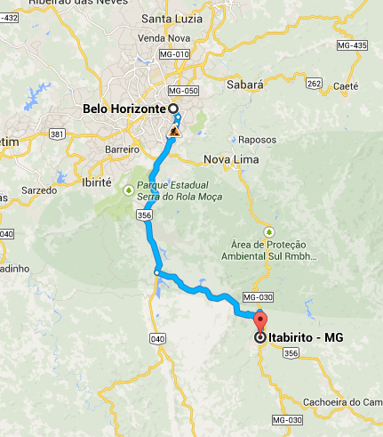
Figura 1:Localização de Itabirito
Fonte: Google, 2014

Em Itabirito há uma quantidade limitada de salões de beleza, e podemos olhar que os principais salões de beleza ficam na Av. Queirós Jr., uma das avenidas principais de Itabirito.

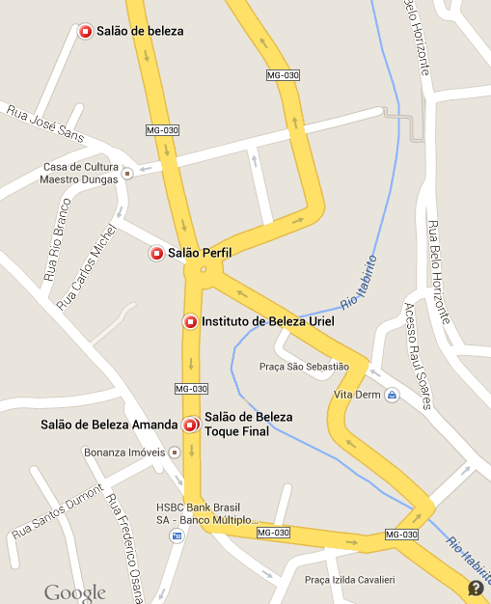
Figura 2: Salões de Beleza do Local
Fonte: Google, 2014

    - Dados do Produto/Serviço

De acordo com os resultados da pesquisa realizada, após a aplicação de questionários na região, os serviços mais demandados pelos clientes estão apresentados no gráfico seguinte:

Figura 3: Serviços mais utilizados em um salão de Beleza
Fonte: Elaborado pelas autoras

Pelos dados obtidos, pode-se dizer que a maioria das pessoas prefere manicure e pedicure, penteados, cortes de cabelo, depilação e sobrancelhas.
Além dos serviços de beleza, foram demandados outros serviços a serem oferecidos no ambiente do salão de beleza na proporção apresentada a seguir:

Figura 4: Produtos demandados pelos clientes
Fonte: Elaborado pelas autoras

2.2.1.1 Produto(s) e/ou Serviço(s)

O Salão de Beleza deverá contar com uma organização interna que estabeleça um fluxo de atividades para prestação dos serviços.De acordo com GAV, os processos deverão estar divididos em:
Serviços de Recepção e Atendimento ao Cliente, responsáveis pelo cadastramento, agendamento de horários, recepção e registro dos serviços personalizados a serem realizados, sala de espera, responsável pelo encaminhamento do cliente até o profissional atendente, financeiro e manutenção de registros que definem o perfil do cliente.
Serviço de Atendimento Qualificado que é responsável pela prestação do serviço específico a cada cliente. Deve ser representado por áreas ou setores, de acordo com a característica do serviço. Assim, cada cliente será encaminhado a um determinado setor ou profissional atendente, conforme o serviço ou conjunto de serviços que irá receber. Determinados setores, como é o caso da depilação, serão delimitados por divisórias ou biombos e os demais são caracterizados por células de trabalho.
Serviço Administrativo que é responsável pela organização do processo, pelas ideias de negócios, pela produtividade do salão de beleza, definição de diretrizes de trabalho, gestão da equipe de profissionais, acompanhamento e controle das atividades, compras, finanças, divulgação do negócio, contratação de pessoas e outros serviços correlatos. Nos Salões de Beleza de pequeno porte essa atividade é exercida pelo proprietário.
De acordo com Ramaswamy (2014), o serviço pode ser entendido como “as transações de negócios que acontecem entre um provedor (prestador do serviço) e um receptor (cliente) a fim de produzir um resultado que satisfaça o cliente.”
Para a prestação de serviços, é necessário:
- Clientes
- Pessoal de trabalho como cabeleireiros e etc.
- Ferramentas de trabalho
- Máquinas de trabalho
Características do serviço de salão de beleza:
- Intangibilidade
Os serviços de salão de beleza são intangíveis por natureza, ou seja, eles não podem ser tocados ou possuídos pelo cliente como os bens manufaturados. Logo, o cliente vivencia o serviço que lhe é prestado.
- Produção e consumo simultâneos
No salão de beleza os serviços não podem estar estocados e há necessidade de garantia de qualidade durante o serviço prestado, uma vez que não é possível se fazer inspeções como na indústria de manufatura. Eventuais erros que venham a ocorrer durante o processo no serviço de salão de beleza são imediatamente percebidos pelo cliente.
- Participação do cliente
O cliente participa do processo de qualquer serviço prestado pelo salão de beleza, podendo não somente participar passivamente, mas também como coprodutor do serviço. Nos serviços, pode-se afirmar que o cliente é quem inicia o processo do serviço prestado.

2.2.1.2 Usos e Aplicações

O salão de beleza oferece serviços dirigidos a mulheres e homens como corte de cabelo, hidratação de cabelo, penteado, tintura, embelezamento do rosto, das mãos e pés, depilação e estética das sobrancelhas.
Pesquisas realizadas no Brasil revelam que os cabelos lisos, compridos e com volume, são considerados os mais bonitos por 39,7% dos entrevistados e o mais sensual por 38,6%. Em segundo lugar, os cabelos cacheados e compridos, com 31,7% os considerando como os mais bonitos e por 32,4% dos entrevistados o mais sensual dos tipos de cabelo. Em terceiro lugar, os lisos escorridos e compridos, com 21,1% das indicações como o tipo mais bonito e 20% como o mais sensual.

2.2.1.3 Produtos Substitutos e Complementares

No Brasil há um bom consumo de produtos cosméticos, de higiene pessoal e perfumaria.
As mulheres, na média, gastam mais com produtos de beleza do que roupas e sapatos. Cinco em cada dez mulheres brasileiras dão mais importância aos produtos de beleza hoje do que no passado. Quando perguntadas sobre sapatos, a proporção é um pouco menor: cerca de quatro em cada dez. Em relação ao vestuário, apenas três em cada dez. Desta forma, é possível que o salão comercialize também produtos de cosmetologia, bijuterias e acessórios.

2.2.1.4 Estágio no Ciclo de Vida

Por ser considerado um projeto de implantação, o projeto se encontra na fase de introdução no ciclo de vida. Em que se tem altos custos devido à implantação e compra de equipamentos, receita baixa pelo fato de ainda se ter poucos clientes, promoção e divulgação do projeto para aumentar a clientela e comunicação como o marketing dos serviços.

2.2.2 Principais Consumidores (“Público Alvo”)

Os clientes que irão utilizar o serviço são mulheres e homens de todas as idades, para consumo próprio, que são conhecidos como consumidores finais.
Pode-se identificar quatro grupos de fatores que influenciam o comportamento do consumidor:
• Fatores Culturais. A cultura representa o conjunto de valores a que um indivíduo está sujeito e que são formados desde a sua infância. Esta cultura influencia muito o consumo das pessoas.
• Fatores Sociais. São os fatores que se referem aos grupos de referência, à família e aos papéis sociais e status. Os grupos de referência são aqueles que exercem influência direta ou indireta sobre as atitudes e comportamentos das pessoas que fazem parte do grupo.
• Fatores Pessoais. O comportamento do cliente também é fortemente influenciado por fatores pessoais como idade, ocupação, condições econômicas, estilo de vida e personalidade. Outro fator a ser considerado é a personalidade, que é caracterizada pelo perfil psicológico de um indivíduo.
• Fatores Psicológicos. A motivação caracteriza o que leva uma pessoa a agir, procurando satisfazer suas necessidades.

2.2.3 Estrutura de Mercado e Concorrência

Existe uma grande quantidade de salões de beleza que trabalham de forma precária, em instalações inadequadas, com profissionais mal preparados e sem conhecimentos mínimos sobre a melhor forma de administrar um pequeno negócio.
Grandes empreendimentos vêm surgindo nessa área, com competência técnica para prestar serviços de qualidade e com tratamento diferenciado ao cliente.
Porém, há muito espaço para novos negócios, desde que, estejam comprometidos com a inovação, prestem serviços de qualidade, cobrem preços razoáveis e compatíveis com a média da região, ouçam seus clientes e adaptem seus serviços às características e expectativas da clientela e dos potencias clientes.

2.2.4 Empresas Concorrentes e Participação no Mercado

Principais salões de beleza em Itabirito são:
- Espaço Mulher: R. Dr. Guilherme, 238 - Centro, Itabirito – MG
- Walter e Veva Cabeleireiros Unissex: R. Artur Bernardes, 203 - Centro, Itabirito – MG
- Salão Perfil: R. Primo Cavaliere, 42 - Centro, Itabirito - MG
- Breno Morais Studio de Beleza: R Dr. Eurico Rodrigues, 251 Loja 3 - Centro, Itabirito - MG
- Salão Ele & Ela: Rua Belmiro Martins Paranhos, 26 c A - Centro, Itabirito - MG
- Sâmia Cabeleireira: R Augusto Bretas, 10 Matozinhos - Centro, Itabirito - MG
- Salão de Beleza Amanda: Av Queiroz Júnior, 77 s 5 - Centro, Itabirito - MG
- Salão de Beleza Toque Final: Av Queiroz Júnior, 86 lj 7 - Centro, Itabirito - MG
- Vera Lúcia da Silva: Av Queiroz Júnior, 171 - Centro, Itabirito - MG
- Salão de Beleza Studio Fernando Brito Cabeleireiro: R. Artur Bernardes, 30 - Centro, Itabirito - MG
- Cia Stillus
- Cássio Roberto Santos - Bela Vista: Rua Olímpio Augusto Silva, 663 - Bela Vista, Itabirito - MG
- João Cabeleireiro - José Lopes: Rua Pe José Torquatro, 507 - José Lopes, Itabirito - MG
- Maria Imaculada Gomes de Souza Oliveira - Monte Sinai: Al Wolmer Abreu Matos, 27 - Monte Sinai, Itabirito - MG
- Sâmia Cabeleireiro – Saudade: R Rodrigues Silva, 280- Saudade, Itabirito - MG
Porém, no distrito de Maracujá onde será implantado o Salão de Beleza não há nenhum salão, ou seja, não há concorrência próxima do local do estabelecimento. Assim, para que o cliente procure a concorrência é necessário sair do distrito, o que pode não ser vantajoso.

2.2.5 Evolução e Dimensionamento do Mercado

No salão de beleza são oferecidos serviços de cabeleireiros unissex, manicure e pedicure, depilação, design de sobrancelha, corte, penteados, tintura, progressiva e hidratação. De acordo com a pesquisa de mercado, o serviço mais solicitado pelos clientes é o de manicure e pedicure.
Segundo a pesquisa, obtivemos os seguintes resultados de frequência de utilização:

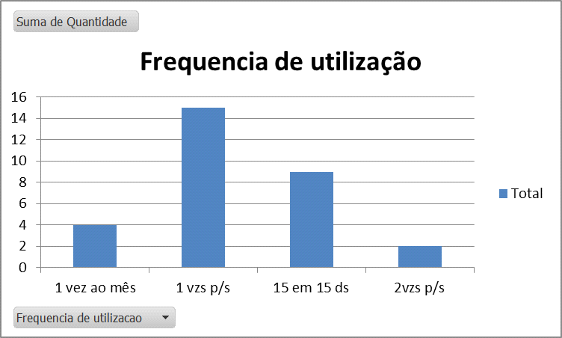
Figura 5: Frequência de Utilização
Fonte: Elaborado pelas autoras

Segundo as 30 pessoas respondentes, o resultado foi que 50% das pessoas frequentariam o salão de beleza uma vez por semana e 30% das pessoas frequentariam o salão de beleza duas vezes ao mês.
Considerando a pesquisa de mercado, mensalmente, o salão terá pelo menos 88 clientes fixos. Com o tempo este número tende a aumentar, considerando o fato de ser o único salão do distrito e pela tendência na evolução do desempenho da prestação de serviços.

2.2.6 Cenários

Considerando a quantidade de clientes fixos e por ser o único salão do distrito de Maracujá, é necessária a organização interna do empreendimento, com funções definidas para cada funcionário, horários definidos para os clientes, facilitando o atendimento de um grande número de pessoas e a satisfação destas.
Neste cenário, o procedimento de atendimento de clientes é definido da seguinte forma: marcação de horários por telefone, recepção e primeiro contato com o cliente (na sala de espera), encaminhamento do cliente ao profissional responsável pelo atendimento especializado, como manicure, cabeleireiro, depilador, design de sobrancelhas que podem executar o serviço na sala principal, ou no caso de depilação em sala reservada. Após realizado o serviço o cliente é orientado a passar pelo responsável financeiro do estabelecimento.

2.2.7 Projeções do Mercado Global e do Projeto (para os anos de vida útil)

No caso de implantação, e por ser um projeto realizado em um pequeno distrito, projetar o mercado só pode ser baseado nos resultados da pesquisa feita e na expectativa de aumento da clientela no futuro. Não é possível prever o aumento da concorrência, por se tratar de um mercado sem barreiras à entrada.
Já no mercado global, a tendência para este mercado é sempre aumentar, visto que cada vez mais as pessoas procuram este tipo de serviço para cuidar da aparência que vem sendo mais valorizada no conceito das pessoas principalmente no mercado potencial para este serviço que hoje em dia é composto pela classe média, classes C e D. Este aumento pode ser percebido no crescimento da participação do setor no PIB que de acordo com o SEBRAE, tem alcançado médias de crescimentos mais altas nos últimos cinco anos atingindo 10,7%, enquanto o crescimento do PIB foi em média 2,2%.

2.2.8 Vantagens Competitivas do Projeto e do(s) Produto(s)/Serviço(s)

A principal vantagem do projeto é a localização, pois no distrito de Maracujá não tem nenhum outro salão de beleza, assim, o salão só pode competir com os estabelecimentos localizados em Itabirito, que para a maioria dos clientes fica pouco vantajoso o deslocamento até estes salões de beleza, com isso, o serviço não tem uma concorrência relevante.

2.2.9 Condições de Distribuição

O serviço é distribuído somente no estabelecimento.

2.2.10 Políticas de Vendas

As vendas podem ser feitas à vista, nos cartões de débito e crédito e em cheques. Porém, os futuros clientes preferem fazer o pagamento em dinheiro, o que pode ser percebido no gráfico a seguir:

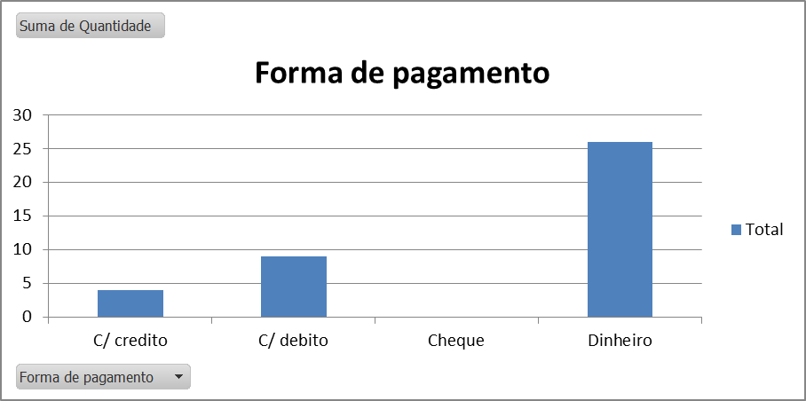
Figura 6: Forma de Pagamento
Fonte: Elaborado pelas autoras

2.2.10.1 Prazos

Como em um salão são oferecidos serviços, os prazos de venda são imediatos.

2.2.10.1.1 Prazos de Entregas

A entrega também é imediata. Pois o serviço só pode ser realizado na presença do cliente.

2.2.10.1.2 Prazos de Pagamentos

Os Prazos de pagamentos dos clientes podem ser de até 30 dias nos casos de pagamentos com cartão de crédito e cheques.
Os prazos de pagamentos a fornecedores são de 30 e 60 dias nos casos de compras de matérias primas parceladas no cartão.

2.2.10.2 Preços Atuais e Futuros

Tabela de preços
Serviços | Preços
manicure | R$ 10,00
pedircure | R$ 10,00
escova curta | R$ 10,00
escova media | R$ 15,00
escova longo | R$ 20,00
tintura | R$ 12,00
hidratação | a partir de 25,00
corte feminino | R$ 25,00
corte masculino | R$ 15,00
progressiva - retoque de raiz | a partir de 80,00
progressiva - cabelo todo | a partir de 100,00
depilação:
perna interira | R$ 35,00
meia perna | R$ 20,00
axila | R$ 15,00
busso | R$ 10,00
virilha | R$ 30,00
barba | R$ 25,00
peito | R$ 30,00
costas | R$ 30,00
barriga | R$ 20,00
sombrancelhas com hena | R$ 25,00
sombrancelhas sem hena | R$ 16,00

Quadro 1: Quadro de Preços
Fonte: Elaborado pelas autoras

Estima-se um aumento de 10% nos preços dos serviços a cada seis meses.

2.2.10.3 Composto do Produto/Serviço(s)

O salão de beleza conta com: recepcionistas que atuam no primeiro contato com os clientes, cabeleireiros, manicure e pedicure, maquiadores e depiladores, que são qualificados por cursos profissionalizantes específicos para execução profissional dos serviços, além de um profissional responsável pelo financeiro do salão.
Além do conhecimento técnico é imprescindível que os colaboradores tenham competências que favoreçam o bom relacionamento com os clientes. Nessa área trabalha-se com a beleza das pessoas, logo é necessária muita percepção sobre os desejos do cliente, ouvindo com atenção, entendendo suas expectativas, sugerindo soluções pertinentes e adequadas ao seu perfil pessoal.

2.2.10.4 Promoções e Publicidade

Poderão ser usados todos os canais de propaganda, de acordo com o porte do empreendimento e a capacidade de investimento do empreendedor. O Salão de Beleza vai contar com um site na internet que divulga o endereço, contatos, serviços e os procedimentos que são realizados no mesmo, apresentando fotos, um fator que pode demonstrar a qualidade dos serviços bem como fotos com o antes e depois das clientes que autorizarem a imagem. Outro meio de divulgação será pelo site do Facebook, que é um site de relacionamento e atualmente 1/3 dos brasileiros participam do site, onde poderão ser divulgados os dados do salão, e também lançar promoções.
Um pequeno Salão de Beleza poderá utilizar-se de panfletos a serem distribuídos de forma dirigida, em locais de grande circulação de pessoas (próximos ao Salão de Beleza), ou no bairro onde está localizado. Na medida do interesse e das possibilidades, poderão ser utilizados anúncios em jornais de bairro, jornais de grande circulação, rádio, revistas, outdoor e internet.
Em relação às promoções o salão pode começar com pacotes promocionais, com descontos para clientes fixas, que freqüentam o salão semanalmente, sendo assim, um meio de fidelização dos clientes. E também promoções no sentido, por exemplo, faça uma hidratação e ganhe uma escova, para clientes eventuais.

3 ENGENHARIA DO PROJETO

3.1 Caracterização dos Produto(s)/Serviço(s) e Dimensionamento do Programa de Produção/Operação

A matéria prima utilizada no Salão de Beleza é representada, basicamente, por cosméticos, shampoos, tintura para cabelo, cremes, esmaltes para unhas, cera para depilação e alguns produtos auxiliares aos serviços oferecidos. Como já foi citado em outros tópicos, somente após a definição da abrangência dos serviços que o Salão de Beleza vai prestar aos clientes, é que será possível estabelecer o universo de produtos a serem adquiridos.
Para efeito de esclarecimento e orientação ao futuro empreendedor, será fornecida a seguir, uma listagem de alguns produtos comumente usados nesse negócio: cera para depilação; papel para depilação; creme para depilação; cremes - esfoliantes, hidratantes, limpeza; esmaltes; produtos para maquiagem; produtos para coloração de cabelo, descoloração e permanente; shampoo; condicionador; e cremes para cabelo.

3.2 Seleção e Descrição do Processo Produtivo/ Operacional

O Salão de Beleza deverá contar com uma organização interna que estabeleça um fluxo de atividades para prestação dos serviços. Os processos deverão estar divididos em:
Serviços de Recepção e Atendimento ao Cliente que é responsável pelo cadastramento, agendamento de horários, recepção e registro dos serviços personalizados a serem realizados, acomodação enquanto o cliente espera o seu horário, encaminhamento aos profissionais atendentes, cobrança de valores, manutenção de registros que definem o perfil do cliente, ações de pós-venda e fidelização.
Serviço de Atendimento Qualificado que é responsável pela prestação do serviço específico a cada cliente. Deve ser representado por áreas ou setores, de acordo com a característica do serviço. Assim, cada cliente será encaminhado a um determinado setor ou profissional atendente, conforme o serviço ou conjunto de serviços que ira receber. Determinados setores, como é o caso da depilação, serão delimitados por divisórias ou biombos e os demais são caracterizados por células de trabalho.
Serviço Administrativo que é responsável pela organização do processo produtivo, definição de diretrizes de trabalho, gestão da equipe de profissionais, acompanhamento e controle das atividades, compras, finanças, divulgação do negócio, contratação de pessoas e outros serviços correlatos. Nos Salões de Beleza de pequeno porte essa atividade é exercida pelo proprietário.

3.3 Seleção e Especificação dos Equipamentos

Os materiais e equipamentos necessários para o funcionamento de um Salão de Beleza são selecionados de acordo com a função de cada um, e estão descritos abaixo por especificidade:
O cabeleireiro para exercer a sua função e prestar os seus serviços vai utilizar, lavatório e poltrona, espelho sem moldura, carinho auxiliar de cabeleireiro, máquina de corte profissional, tesoura para corte, prancha, secador de cabelo profissional, presilhas, grampos, navalhas, pentes, kit com 3 escovas (pequena, media e grande), baby lis, capa para corte e tintura, jaleco, bacia para tintura, pincel para tintura e química.
A manicure e pedicure vai utilizar, kit instrumental, kit manicure (estufa e cirandinha com tampo), expositor duplo para esmaltes, aplicador de acetona, aplicador de creme, mini lixa descartável e lixa para polimento.
Para prestar o serviço de depilação serão necessários, uma maca, panela termo cera, papel para depilação, base roll – on e pinça. Além de armários para guardar os produtos.

3.4 Distribuição dos Equipamentos (layouts)

A área destinada ao Salão de Beleza vai variar de acordo com o conjunto de serviços a serem ofertados e a quantidade de profissionais que serão contratados.A estrutura básica deve contar com um conjunto de salas ou ambientes delimitados e preparados para cada tipo de atendimento ou serviço. Sugere-se:
A Recepção deve ter um balcão de atendimento com equipamentos de informática que possibilitem o cadastramento dos clientes e o controle dos serviços realizados. Pode contar com o serviço de CAIXA no mesmo local. Deve ter telefone para atendimento e contatos diversos;
A Sala de espera deve oferecer comodidade aos clientes e preferencialmente, dispor de água, cafezinho, revistas atualizadas, jornais, televisão e musica ambiente;
A Sala de atendimento deve ter tamanho suficiente para acomodar os móveis e equipamentos necessários a cada tipo de serviço. Pode-se utilizar biombos para dividir espaços maiores e criar áreas privativas para o atendimento individual, dando privacidade e conforto aos clientes. A iluminação do ambiente deve ser serena e agradável, proporcionando tranquilidade tanto aos clientes quanto aos empregados. Da mesma forma, a cor das paredes e do piso deve ser discreta. O ambiente deve ser arejado e a temperatura agradável, se necessário, instalar aparelhos condicionadores de ar;
O Banheiro deve estar próximo das áreas de atendimento e serem suficientes para o fluxo de pessoas que frequentam o Salão de Beleza;
O estacionamento, considerando que é muito importante que haja espaço para estacionamento, ou convênio com estacionamentos próximos, o que pode traduzir-se em diferencial favorável ao negócio.

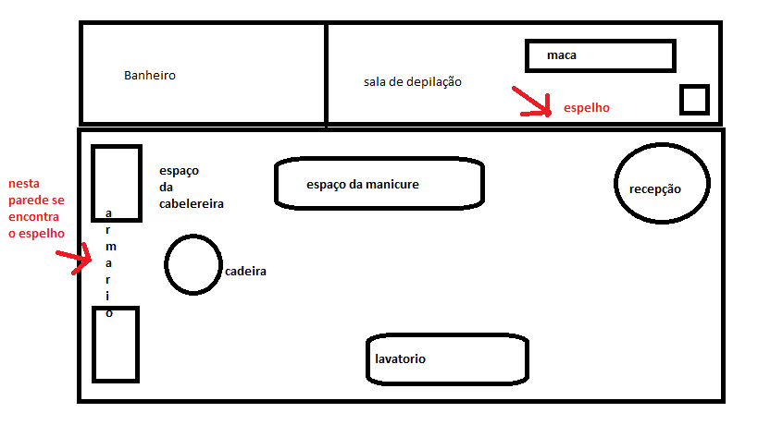
Figura 7: Planta do Salão de Beleza
Fonte: Elaborada pelas autoras

3.5 Planta dos Edifícios e sua Distribuição no Terreno

A planta do terreno é demonstrada na imagem abaixo, sendo demarcada de vermelho a área exata onde a loja será alugada.

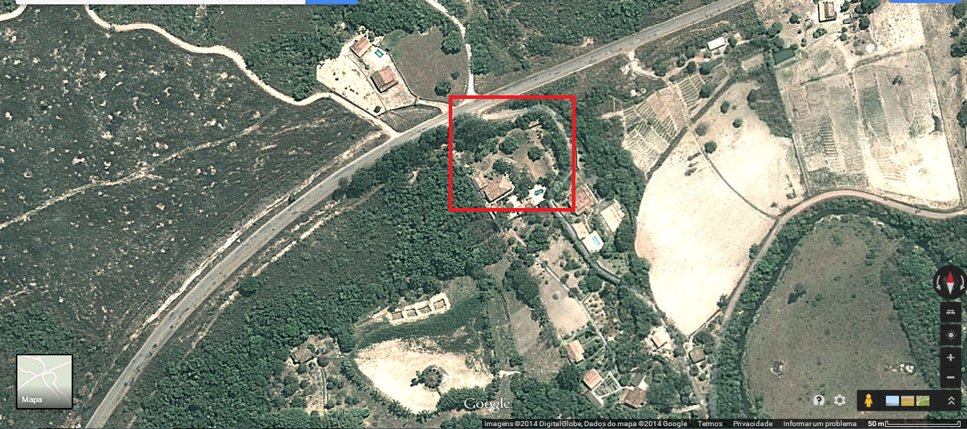
Figura 8: Planta do Terreno
Fonte: Google, 2014

3.6 Definição dos Requisitos Físicos de Insumos e Mão de Obra

A quantidade e as especializações dos profissionais necessários serão estabelecidas após a decisão dos serviços que serão prestados pelo estabelecimento. Sendo assim, um salão de beleza conta com:
- Recepcionistas;
- Cabeleireiros profissionais,
- Profissionais em manicure e pedicure;
- Maquiadores;
- Depiladores;
- Esteticistas faciais, para pequenos tratamentos de pele.
Além do conhecimento técnico é imprescindível que os colaboradores tenham competências que favoreçam o bom relacionamento com os clientes. Nessa área trabalha-se com a vaidade das pessoas: é necessária muita percepção sobre os desejos do cliente, ouvindo com atenção, entendendo suas expectativas, sugerindo soluções pertinentes e adequadas ao seu perfil pessoal.
De um profissional de salão de beleza espera-se:
- Competência profissional – serviço de qualidade;
- Ética profissional;
- Interesse e compromisso pelo bem estar do cliente;
- Tratamento igual para todos – ausência total de preconceitos;
- Discrição, companheirismo com os demais colegas e compromisso com os horários estabelecidos.
Os profisionais precisam estar sempre atualizados. A responsabilidade de cada um é muito grande. Cada cliente espera que o profissional seja capaz de fazer o melhor com o serviço solicitado, seja em relação a corte, coloração, ou qualquer outro procedimento.
Sugere-se a participação em seminários, congressos e cursos, para mantê-los atualizados e sintonizados com as tendências do setor. O empreendedor deverá estar atento para a Convenção Coletiva do Sindicato dos Trabalhadores nessa área, utilizando-a como balizadora dos salários e orientadora da carga-horária de trabalho, evitando assim, consequências desagradáveis.

3.7 Cronograma dos Investimentos

Investimento compreende todo o capital empregado para iniciar e viabilizar o negócio até o momento de sua auto sustentação. Pode ser caracterizado como:
O Investimento fixo, que compreende o capital empregado na compra de imóveis, máquinas, equipamentos, móveis, utensílios, instalações, reformas, veículos, taxas de franquias, (se for o caso), etc.
Os Investimentos pré-operacionais, sendo todos os gastos ou despesas realizadas com projetos, pesquisas de mercado, registro da empresa, honorários profissionais e outros.
O Capital de giro, capital necessário para suportar todos os gastos e despesas iniciais, geradas pela atividade produtiva da empresa. Destina-se a viabilizar as compras iniciais, pagamento de salários nos primeiros meses de funcionamento, impostos, taxas, honorários de contador, despesas com vendas, financiamento de vendas a prazo, giro de estoques e outras.
Para um Salão de Beleza de pequeno porte, com 3 Cadeiras de Corte, pode-se estabelecer uma necessidade de capital para aquisição dos seguintes itens:
- Reforma e adaptação de uma sala de 60m² - inclui placa de identificação e segurança;
- 01 microcomputador completo, impressora e impressora de cupom fiscal;
- Infraestrutura de comunicação – telefone, internet, site;
- Móveis, equipamentos de serviço, utensílios, estantes, balcões, prateleiras, espelhos;
- Aparelho de TV, DVD player, sistema de som, ar condicionado;
- Despesas de registro da empresa, honorários profissionais, taxas, etc;
- Gastos com a compra de produtos de uso, incluindo batas, jalecos,descartáveis, etc;
- Capital de giro para suportar o negócio nos primeiros meses;

Cronograma Físico-Financeiro/ Mês Inicial
Itens\Períodos |  | 1
1- Estudos e Projetos |  | R$ 3.000,00
2- Terrenos |  | R$ -
3- Construções |  | R$ -
4- Equipamentos |  | R$ 2.253,88
5- Móveis e Utensílios |  | R$ 1.525,76
6- Veículos |  | R$ -
7- Outros Gastos de Implantação |  | R$ 1.500,00
8- Capital de Giro |  | R$ 15.642,03
Total no período |  | R$ 23.921,67
Quadro 2: Cronograma Físico-Financeiro
Fonte: Elaborado pelas autoras

3.8 Projetos Complementares

Um projeto complementar que o Salão de Beleza pode implementar seria um projeto de marketing, para uma melhor divulgação do mesmo, bem como uma forma de demonstrar os serviços.

3.9 Aspectos fiscais, normativos e regulatórios

O segmento de salão de beleza, assim entendido como as atividades de limpeza de pele, massagem facial, maquiagem, manicure, pedicure, depilação, além de demais atividades não aqui especificadas, poderá optar pelo SIMPLES Nacional - Regime Especial Unificado de Arrecadação de Tributos e Contribuições devidos pelas Microempresas e Empresas de Pequeno Porte, instituído pela Lei Complementar nº 123/2006, caso a receita bruta de sua atividade não ultrapassar R$ 240.000,00 (microempresa) ou R$ 2.400.000,00 (empresa de pequeno porte) e respeitando os demais requisitos previstos na Lei.
Nesse regime, o empreendedor poderá recolher os seguintes tributos e contribuições, por meio de apenas um documento fiscal – o DAS (Documento de Arrecadação do Simples Nacional):
- IRPJ (imposto de renda da pessoa jurídica);
- CSLL (contribuição social sobre o lucro);
- PIS (programa de integração social);
- COFINS (contribuição para o financiamento da seguridade social);
- ICMS (imposto sobre circulação de mercadorias e serviços) – se comercializar mercadorias, como produtos de higiene, etc.;
- ISS (imposto sobre serviços de qualquer natureza); e,
- INSS (contribuição para a seguridade social).
Conforme o Anexo III da referida Lei Complementar nº 123/2006, as alíquotas do SIMPLES Nacional, para o ramo de atividade de serviços prestados, vão de 6% até 17,42%, dependendo da receita bruta auferida pelo negócio. Se o empreendedor realiza atividade de comercialização de produtos, como de higiene (desde que previsto nos atos de constituição do empreendimento), o Anexo I determina alíquotas entre 4% até 11,61%. Havendo as duas atividades, cada receita específica deverá ser incluída no Anexo pertinente. No caso de início de atividade no próprio ano-calendário da opção pelo SIMPLES Nacional, para efeito de determinação da alíquota no primeiro mês de atividade, o empreendedor utilizará, como receita bruta total acumulada, a receita do próprio mês de apuração multiplicada por 12 (doze).
No caso do ICMS (se houver venda de produtos), o Estado em que o empreendedor estiver exercendo a atividade conceder benefícios de isenção e/ou substituição tributária para o ICMS, a alíquota poderá ser reduzida conforme o caso.Na esfera Federal poderá ocorrer redução quando se tratar de PIS e/ou COFINS (Resolução nº 05/2007, do Comitê Gestor de Tributação das Microempresas e Empresas de Pequeno Porte). Essa opção de tributação poderá ser amplamente vantajosa para o segmento de negócio de salão de beleza, motivo pelo qual sugerimos uma avaliação cuidadosa do regime de tributação apresentado. Orienta-se ao empreendedor que atente ao tópico Exigências legais especificas, que inclui as normas e regulamentos que devem ser atendidos para operacionalização dessa atividade. Micro empreendedor Individual - entrou em vigor em de julho de 2009. Se a receita bruta anual não ultrapassar a R$ 36.000,00, o empreendedor poderá se enquadrar como Micro empreendedor Individual – MEI, ou seja, sem sócio. Neste caso, os recolhimentos dos tributos e contribuições serão efetuados em valores fixos mensais conforme abaixo:
O empresário não precisa recolher os tributos acima (nem pelo sistema unificado), exceto:
• ISS – valor fixo de R$ 5,00 (cinco reais) independente do faturamento
• ICMS – valor fixo de R$1,00 (um real), independente do faturamento
I) Sem empregado
• R$ 51,15 mensais para o INSS relativa à contribuição previdenciária do empreendedor;
• R$ 5,00 mensais de ISS – Imposto sobre serviços de qualquer natureza.
II) Com um empregado
Neste caso o empreendedor recolherá mensalmente, além dos valores acima, os seguintes percentuais:
• Retém do empregado 8% de INSS sobre a remuneração;
• Desembolsa 3% de INSS patronal sobre a remuneração do empregado.
Concluí-se que este segmento, tanto como LTDA quanto MEI, a opção pelo Simples Nacional sempre será muito vantajosa sobre o aspecto tributário, bem como nas facilidades de abertura do estabelecimento e para cumprimento das obrigações acessórias. Fundamento Legal: Leis Complementares 123/2006, 127/2007, 128/2008 e Resoluções do CGSN – Comitê Gestor do Simples Nacional.
No sentido Normativo, não existem normas técnicas específicas que regulamentem este segmento empresarial.

4 ESTUDO DO TAMANHO OU ESCALA DE PRODUÇÃO/OPERAÇÃO

O estudo do tamanho ou escala de produção/operação se baseará no estudo de mercado, onde os futuros solicitadores dos serviços mostraram quais são os serviços solicitados e em que frequência. Na semana estima-se o atendimento de 15 clientes, além dos que possivelmente poderão solicitar os serviços e que não participaram da pesquisa.

5 ESTUDO DA LOCALIZAÇÃO

Sabe-se que o estudo da localização de um projeto está diretamente relacionado com o nível de investimento que será feito pela empresa, (MATHIAS, WOILER, 1996), o qual determinará se será mais viável comprar um terreno ou alugar, por exemplo. Além disso, para projetos de pequeno porte, como o empreendimento em questão utiliza-se o método dos orçamentos comparados, que considera os fatores que mais influenciam a localização. (MATHIAS, WOILER, 1996).
A partir desta realidade tem-se a localização do projeto em uma sala alugada, situada no centro de Maracujá, distrito de Itabirito, escolha feita tendo em vista a inexistência de um salão no distrito. Sendo assim, o mercado foi considerado como fator de grande importância nesta escolha, mostrando, a partir da pesquisa de mercado, a preferência pela instalação do salão. As matérias primas utilizadas nos serviços oferecidos são compradas em Belo Horizonte, cidade que têm fácil acesso à Maracujá. Em relação a mão de obra, esta provem de moradores do distrito, os quais poderão ir para o salão caminhando ou de bicicleta, o que não gera gastos com transporte.

6 ESTUDO DOS INVESTIMENTOS

Ao se realizar um projeto é fundamental o estudo dos investimentos, considerando que eles ajudam a determinar a viabilidade do projeto. (MATHIAS, WOILER, 1996).

Quadro dos investimentos
Itens | Valores
Investimento fixo | R$ 3.025,76
Máquinas e equipamentos | R$ 2.253,88
Outros gastos com implantação | R$ 1.500,00
Terrenos | R$ -
Móveis e utensílios | R$ 1.525,76
Edifícios e instalações | R$ -
Capital de giro | R$ 15.642,03
Estoques médios | R$ 2.324,41
Matérias primas | R$ 1.243,49
Materiais Secundários | R$ 1.080,92
Títulos em carteira | R$ 9.439,21
Encaixe mínimo | R$ 8.878,41
Total dos investimentos | R$ 23.667,79

Quadro 3: Quadro de Investimentos
Fonte: Elaborado pelas autoras

7 ESTUDO DO FINANCIAMENTO

Todo e qualquer projeto de viabilidade necessita de recursos que estejam disponíveis internamente ou externamente para que seja realizado. (MATHIAS, WOILER, 1996; HOLANDA, 1987). Neste caso, os recursos internos se referem aos recursos próprios e os externos aos recursos de terceiros. O projeto em questão terá como principal fonte de financiamento o dinheiro dos sócios, ou seja, recursos próprios, o que diminui o risco financeiro e o grau de endividamento, apesar da perda de controle. (HOLANDA, 1987).

Quadro de Fontes e Usos de Recursos
Fontes | Valores
Recursos Próprios | R$ 25.000,00
Integralização ou Capital social | R$ 25.000,00
Recursos de Terceiros | R$ -
Empréstimos Bancários | R$ -
FINAME (BNDES) | R$ -
Total das Fontes | R$ 25.000,00
Usos
Capital fixo | R$ 3.779,64
Terrenos | R$ -
Construções | R$ -
Equipamentos | R$ 2.253,88
Veículos | R$ -
Móveis e Utensílios | R$ 1.525,76
Outros
Capital de Giro | R$ 15.642,03
Total dos Usos | R$ 19.421,67

Quadro 4: Fontes e Usos de Recursos
Fonte: Elaborado pelas autoras

A partir do quadro de usos e recursos infere-se que o empreendimento apresenta baixo risco financeiro e baixo grau de endividamento, considerando que foi utilizado somente recursos próprios. Por outro lado tem-se a desvantagem da não existência de manutenção do controle da empresa e a vantagem fiscal que são benefícios do uso de capital de terceiros.
8 ORGANIZAÇÃO E ADMINISTRAÇÃO

O espaço do salão organizada em dois ambientes, o primeiro dando acesso a porta principal e central do salão de beleza onde se encontra a recepção, o espaço da cabeleireira e da manicure e pedicure, já no segundo, se encontra uma na sala privada para a depilação.
A administração será feita por uma gerente financeira, que ficará a cargo de efetuar pagamentos, cobranças e agendamentos e pela gerente comercial que ficará a par dos funcionários da empresa e responsável por repor os estoques. Além da gerente financeira e comercial, o salão constará com mais três funcionárias, uma manicure e pedicure, uma depiladora e a cabeleireira que realizará todos os serviços relacionados ao cabelo, como escova, hidratação, progressiva. Ao solicitar algum serviço, o cliente receberá uma comanda, a qual deverá ser preenchida como forma de controle dos serviços prestados no salão no decorrer do dia, da semana, do mês. A comanda terá o seguinte formato:

Estúdio Flor da Beleza
Cliente:
Serviço | Quantidade | Valor
Corte
Depilação
Escova
Hidratação
Manicure
Pedicure
Progressiva
Sobrancelha
Tintura
Total
Ass:

Quadro 5:Comanda de Serviços
Fonte: Elaborado pelas autoras, 2014

9 ORÇAMENTO DE RECEITAS E CUSTOS

A partir da análise das receitas e custos é possível determinar a viabilidade econômica- financeira de um projeto. As receitas são obtidas a parti da pesquisa de mercado, a qual determinou, no caso do projeto em questão quais serão os serviços oferecidos pelo salão e qual a demanda por estes serviços. Os preços dos produtos foram estabelecidos com base nos preços de outros salões localizado em outras regiões. Já os custos, se referem aos gastos referentes a implantação e manutenção do projeto.

Orçamento mensal de receitas e custos
Itens | Valores
Receitas Totais | R$ 25.000,00
Custos Totais | R$ 9.651,74
Custos Fixos | R$ 3.669,33
Salários e encargos da mão de obra indireta | R$ 2.172,00
Depreciação | R$ 200,00
Amortização de gastos com implantação | R$ 573,33
Outros custos fixos efetivos | R$ 724,00
Custos Variáveis | R$ 5.982,41
Matérias Primas | R$ 1.243,49
Materiais secundários | R$ 1.080,92
Salários e encargos da mão de obra direta | R$ 3.258,00
Outros custos variáveis efetivos | R$ 400,00
Resultado | R$ 15.348,26

Quadro 6:Orçamento Mensal de Receitas e Custos
Fonte: Elaborado pelas autoras, 2014

10 ANÁLISE ECONÔMICO-FINANCEIRA E CONCLUSÕES

Após elaboração do projeto de viabilidade do Estúdio Flor da Beleza e considerando as forças locacionais infere-se que os resultados foram viáveis a implantação e os investidores, mesmo tendo um gasto inicial alto, terão num futuro lucratividade positiva.
O salão de beleza terá quantidade de clientes em números significativos que garantam atividades a todos os funcionários do salão e não terá impacto direto dos concorrentes. Sendo assim o projeto elaborado trará os resultados esperados pelos sócios e atingirá os objetivos iniciais do projeto.

REFERÊNCIAS

HOLANDA, Nilson. Planejamento e projetos: uma introdução as tecnicas de planejamento e elaboração de projetos. 13. ed. Fortaleza: Estrela, 1987. 402 p.

Pesquisa aponta como mulher brasileira lida com a beleza. Disponível em: <http://www.beautyfair.com.br/negocios/noticia/2163.html>, Acesso em:10/05/2014, 2012.

SEBRAE. A beleza é um bom negócio. Disponível em : <http://www.sebrae.com.br/sites/PortalSebrae/bis/A-beleza-%C3%A9-um-bom-neg%C3%B3cio>, Acesso em: 10/05/2014.

SEBRAE. Tendências do segmento de beleza. Disponível em: <http://www.sebrae.com.br/sites/PortalSebrae/bis/Tend%C3%AAncias-do-segmento-de-beleza>, Acesso em: 10/05/2014

WOILER, Samsão; MATHIAS, Washington Franco. Projetos: planejamento, elaboração, análise. São Paulo: Atlas, 1996. 294 p.

ANEXOS

Pesquisa de Mercado:

1 Você gostaria de um Salão de Beleza no bairro?
( ) Sim
( ) Não

2 Na sua opinião o Salão de beleza deve ser?
( ) Destinado somente a mulheres
( ) Destinados a homens e mulheres

3 Com qual frequência você utilizaria o salão?
( ) 1 vez por semana
( ) 2 vezes por semana
( ) De 15 em 15 dias
( ) 1 vez por mês

4 Você já frequenta algum Salão de Beleza aqui no Bairro?
( ) Sim
( ) Não

5 Quais os serviços que você mais utiliza em um Salão de Beleza?
( ) Escova ( ) Alisamento (progressiva) ( ) Mega Hair
( ) Corte ( ) Manicure e pedicure ( ) Maquiagem
( ) Hidratação ( ) Designer de sobrancelhas ( ) Penteados
( ) Tintura ( ) Depilação ( )

6 Quais produtos você compraria no Salão?
( ) Produtos para cabelo
( ) Cosméticos em geral
( ) Roupas e acessórios

7 Qual o meio de pagamento que você mais utiliza em salão de beleza?
( ) Cartão de Crédito ( ) Dinheiro
( ) Cartão de Débito ( ) Cheque

